投機取巧
校名：高雄市三民區十全國民小學
指導教師：吳松樺、林婉婷、黎懿瑩、李坤璋
類別：物理類
- 活動目的
透過古時候投石器的製作和操作，讓學生了解槓桿原理的施力點、抗力點、支點的特性，藉此來思考生活中有哪些也是利用槓桿原理來達到省力省時的工具。
二、實驗器材
竹筷、冰棒棍、橡皮筋、膠帶、塑膠湯匙、乒乓球、保麗龍球、盒子
三、器材製作
1.先將冰棒棍堆疊成數個利用橡皮筋固定，再將其中兩個交叉成十字型固定
2.調整冰棒棍堆疊的厚度，可以修正球彈出去的仰角。
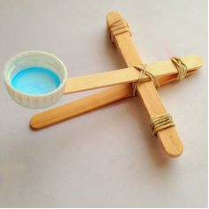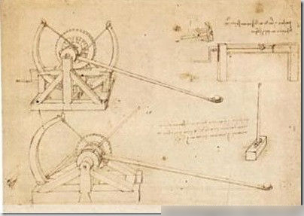
達文西投石器文稿
三、活動過程
(一)闖關區(適合中年級以下)
1.練習活動
利用小型投石器投入到桌上平放的九宮格中。
2.挑戰時間
利用現有的三顆球，投入到九宮格中，三顆球的總和必須超過15分才算過關。
(二)挑戰區(適合高年級以上)
1.練習活動
利用大型投石器飛越障礙打到垂直地面的九宮格中。
2.挑戰時間
利用三顆球，飛越障礙投入到九宮格中，三顆球所打倒的方塊必須總和為15分以上，即挑戰成功。
四、活動原理探討
1.槓桿原理：
「施力點」：利用手去按壓的位置
「抗力點」：投石器上放球的位置
「支點」：就類似翹翹板中間支撐地板的位置，或是固定不動的位置
「力臂」：施力點或抗力點到支點的距離(施力臂、抗力臂的不同長度)
2.能量守恆：彈力位能轉為動能，使球投出去，可以分為兩種動能，垂直動能和水平動能；垂直動能可以使球丟到較高的位置；水平動可以讓球得到水平方向的初速度，決定投出的距離。
抗力點
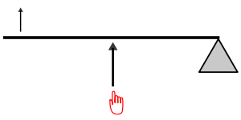
施力點
支點
參考資料來源：
國立台中教育大學 科學遊戲實驗室-投石器

簡易冰棒棍投石機- 幼兒工程| STEAM教育

